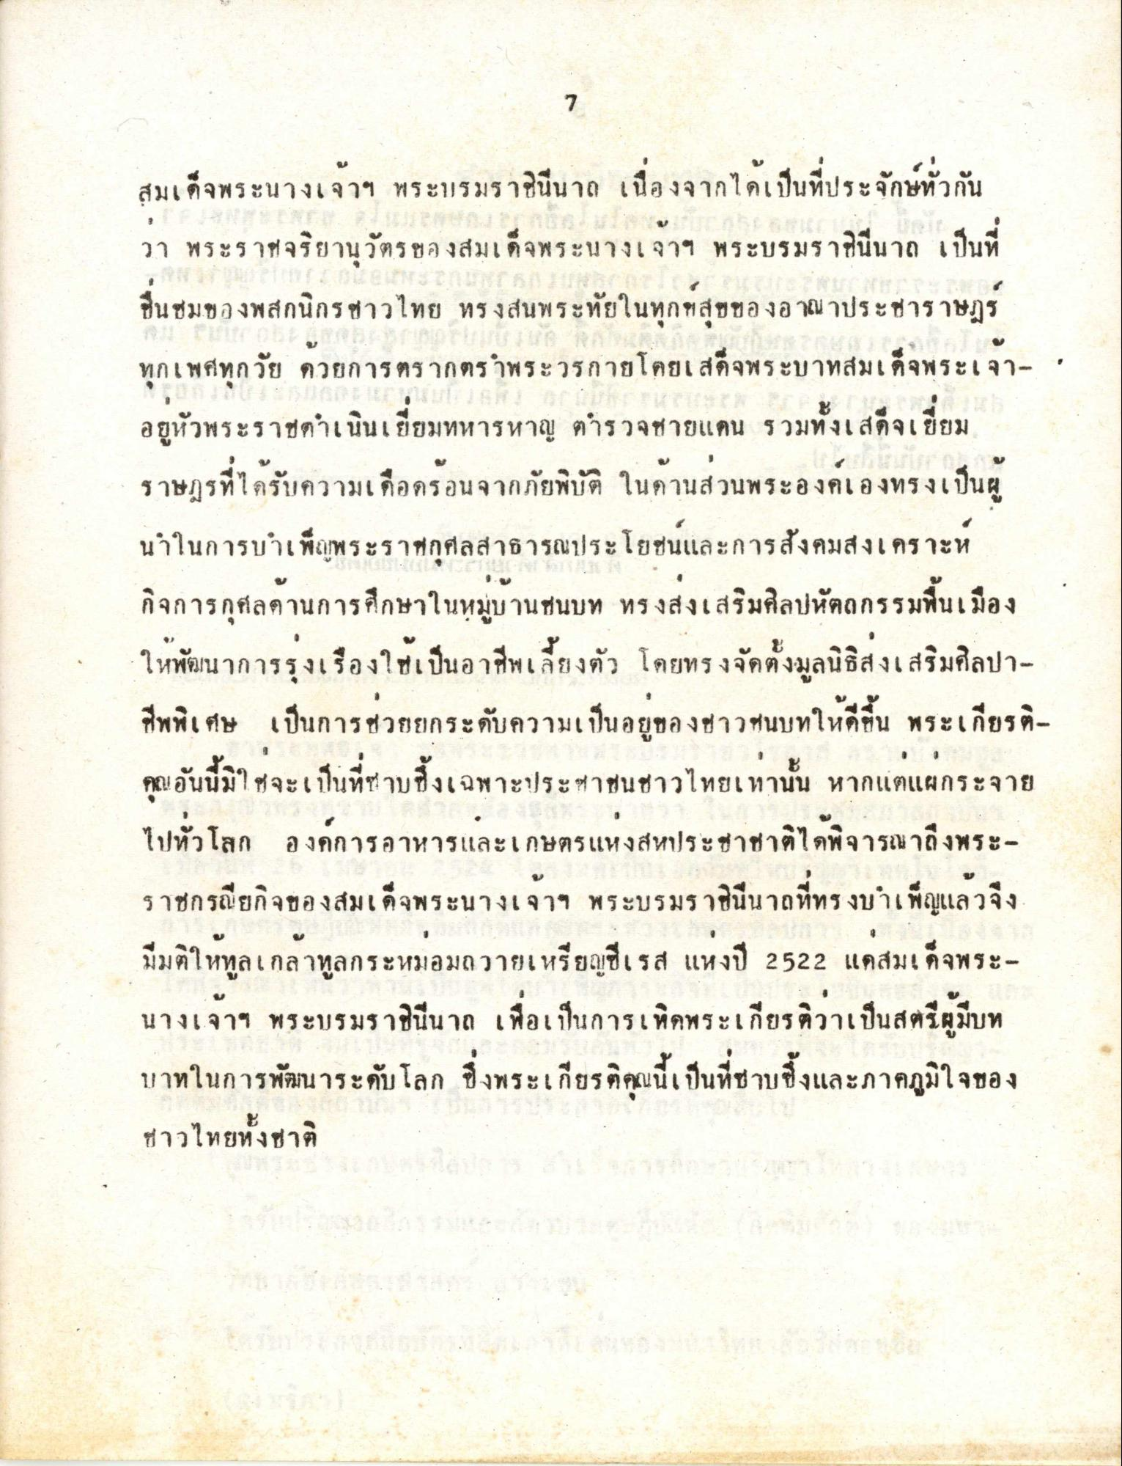
สมเด็จพระนางเจ้าฯ พระบรมราชินีนาถ เนื่องจากได้เป็นที่ประจักษ์ทั่วกัน วา พระราชจริยานุวัตรของสมเด็จพระนางเจ้าฯ พระบรมราชินีนาถ เป็นที่ ชื่นชมของพสกนิกรชาวไทย ทรงสนพระทัยในทุกขสุขของอาณาประชาราษฎร์ ทุกเพศทุกวัย ควยการตรากตรพระวรกายโดยเสด็จพระบาทสมเด็จพระเจ้าอยู่หัวพระราชดําเนินเยี่ยมทหารหาญ ตํารวจชายแดน รวมทั้งเสด็จเยี่ยม ราษฎรที่ได้รับความเดือดร้อนจากภัยพิบัติ ในด้านส่วนพระองค์เองทรงเป็นผู้ นําในการบําเพ็ญพระราชกุศลสาธารณประโยชน์และการสังคมสงเคราะห์ กิจการกุศลด้านการศึกษาในหมู่บ้านชนบท ทรงส่งเสริมศิลปหัตถกรรมพื้นเมือง ให้พัฒนาการรุ่งเรืองใช้เป็นอาชีพเลี้ยงตัว โดยทรงจัดตั้งมูลนิธิส่งเสริมศิลปาชีพพิเศษ เป็นการช่วยยกระดับความเป็นอยู่ของชาวชนบทให้ดีขึ้น พระเกียรติ คุณอันนี้มิใช่จะเป็นที่ซาบซึ้งเฉพาะประชาชนชาวไทยเท่านั้น หากแต่แผ่กระจาย ไปทั่วโลก องค์การอาหารและเกษตรแห่งสหประชาชาติได้พิจารณาถึงพระราชกรณียกิจของสมเด็จพระนางเจ้าฯ พระบรมราชินีนาถ ที่ทรงบําเพ็ญแล้วจึง มีมติให้ทูลเกล้าทูลกระหม่อมถวายเหรียญซีเรส แห่งปี 2522 แคสมเด็จพระ นางเจ้าฯ พระบรมราชินีนาถ เพื่อเป็นการเทิดพระเกียรติว่าเป็นสตรีผู้มีบท บาทในการพัฒนาระดับโลก ซึ่งพระเกียรติคุณนี้เป็นที่ซาบซึ้งและภาคภูมิใจของ ชาวไทยทั้งชาติ

